C:\Users\Администратор\Desktop\resize.jpgC:\Users\Администратор\Desktop\resize.jpgC:\Users\Администратор\Desktop\Znak-8.13.jpg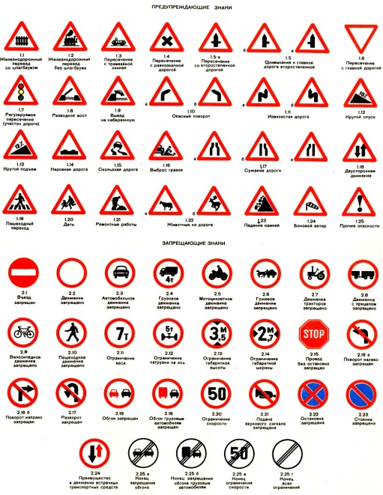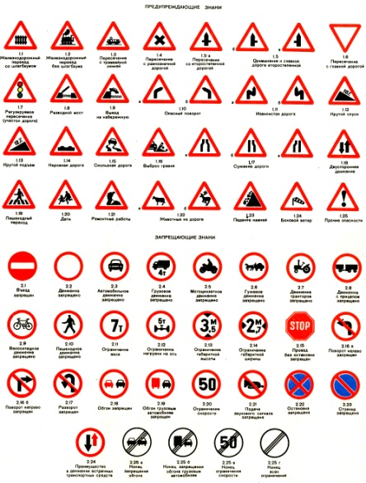C:\Users\Администратор\Desktop\0004180643-sthumb.jpgC:\Users\Администратор\Desktop\resize.jpgC:\Users\Администратор\Desktop\0004180643-sthumb.jpgC:\Users\Администратор\Desktop\resize.jpgC:\Users\Администратор\Desktop\1_17.jpgC:\Users\Администратор\Desktop\40.jpgC:\Users\Администратор\Desktop\1_17.jpgC:\Users\Администратор\Desktop\40.jpgC:\Users\Администратор\Desktop\0f4e580d5241e134c30ed8e8761e5c06.jpeg

Тротуар

Ограждение образовательного учреждения

Направление БД группы детей к парку, стадиону, спорт. площадке

Искусственное освещение

Место посадки/высадки детей